附件1

浙江省律师协会年度考核系统
用户手册下载二维码

浙江省律师协会年度考核系统用户手册（律师版）、浙江省律师协会年度考核系统用户手册（律师事务所版）、浙江省律师协会年度考核系统用户手册（联络处版）、浙江省律师协会年度考核系统用户手册（市律师协会版），请扫描下面二维码下载。

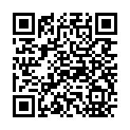

注：请各律师、律师事务所、联络处、市律师协会在开始年度考核工作前认真阅读相关用户手册。

